血液病学主治医师专业知识大纲
标*为310内科学专业知识考核内容
单元 | 细目 | 要点 | 要求
一、贫血 | 1.贫血概论* | （1）诊断标准  （2）分类  （3）临床表现  （4）诊断步骤  （5）治疗原则、输血指征及注意事项 | 掌握
 | 2.缺铁性贫血* | （1）铁代谢  （2）病因和发病机制  （3）临床表现  （4）实验室检查  （5）诊断与鉴别诊断  （6）治疗 | 掌握
 | 3.巨幼细胞贫血 | （1）病因和发病机制  （2）临床表现  （3）实验室检查  （4）诊断及鉴别诊断  （5）治疗 | 掌握
 | 4.再生障碍性贫血 | （1）分型  （2）病因和发病机制  （3）急性再障和慢性再障的临床表现及实验室检查  （4）诊断与鉴别诊断  （5）治疗 | 掌握
 | 5.慢性疾病性贫血 | （1）病因和发病机制  （2）诊断与鉴别诊断  （3）治疗 | 掌握
二、溶血性贫血 | 1.溶血性贫血概述 | （1）发病机制与分类  （2）临床表现  （3）诊断步骤  （4）溶血的实验室检查  （5）确定溶血性贫血原因的实验室检查  （6）诊断与鉴别诊断 | 掌握
 | 2.遗传性球形细胞增多症 | （1）发病机制  （2）实验室检查  （3）诊断  （4）临床类型和防治 | 了解  了解  掌握  了解
 | 3.葡萄糖-6-磷酸脱氢酶缺乏症 | （1）异常血红蛋白病  （2）海洋性贫血 | 了解  掌握
 | 4.血红蛋白病 | （1）临床表现  （2）实验室检查  （3）诊断  （4）治疗 | 掌握
 | 5.自身免疫性溶血性贫 | （1）病因和发病机制  （2）临床表现  （3）实验室检查  （4）诊断  （5）治疗 | 了解  熟悉  熟悉  熟悉  熟悉
 | 6.阵发性睡眠性血红蛋白尿 | （1）临床表现  （2）实验室检查  （3）诊断  （4）治疗 | 掌握
三、白细胞减少和粒细胞缺乏症 |  | （1）定义  （2）病因和发病机制  （3）临床表现  （4）实验室检查  （5）诊断与鉴别诊断  （6）治疗 | 掌握
四、白血病* | 1.急性白血病 | （1）FAB和MIC分类  （2）临床表现  （3）血象和骨髓象特征  （4）细胞化学染色在分型中的意义  （5）治疗原则  （6）常用化疗方案  （7）中枢神经系统白血病防治方法  （8）骨髓移植指征 | 掌握
 | 2.慢性粒细胞白血病 | （1）典型病例的临床特点  （2）Ph染色体和分子生物学标记  （3）临床分期  （4）诊断及其与类白血病反应鉴别要点  （5）治疗 | 熟悉  熟悉  掌握  掌握  掌握
 | 3.慢性淋巴细胞白血病 | （1）定义  （2）病因和发病机制  （3）临床表现  （4）实验室检查  （5）诊断与鉴别诊断  （6）治疗 | 熟悉
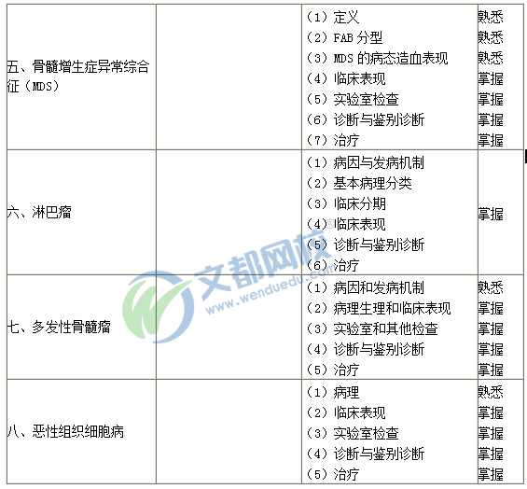
九、骨髓增生性疾病 | 1、真性红细胞增多症 | （1）临床表现  （2）实验室检查  （3）诊断与鉴别诊断  （4）治疗 | 掌握
 | 2、原发性血小板增多症 | （1）临床表现  （2）实验室检查  （3）诊断与鉴别诊断  （4）治疗 | 熟悉  掌握  掌握  掌握
 | 3、原发性骨髓纤维化 | （1）临床表现  （2）实验室检查  （3）诊断与鉴别诊断  （4）治疗 | 熟悉  掌握  掌握  掌握
十、脾功能亢进 |  | （1）病因和发病机制  （2）临床表现和实验室检查  （3）诊断与鉴别诊断  （4）治疗 | 掌握
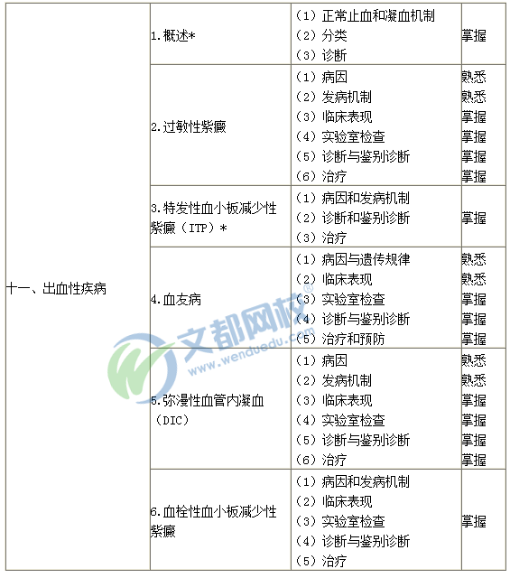
十二、输血与输血反应 |  | （1）适应证、禁忌证  （2）成分输血的适应证与临床应用  （3）输血反应与处理 | 掌握
十三、骨髓穿刺和骨髓涂片细胞学检查 |  | （1）骨髓穿刺部位  （2）骨髓液吸取和涂片注意事项  （3）骨髓穿刺的禁忌证  （4）骨髓涂片细胞学检查的内容 | 掌握  掌握  掌握  熟悉

